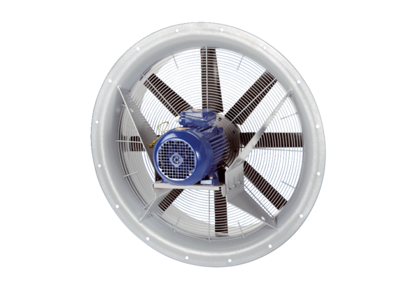Осевой вентилятор DAS 90/8Комплект поставки: 1 штукАссортимент: C
Номер артикула: 0083.0857Изготовитель: MAICO

